

**PROJET Smart Patate :**

* Contexte du projet :

Nous avons 2 jours pour transformer une simple patate en interrupteur intelligent. Le but est qu’à la fin, selon si l’on appuie avec un doigt, deux doigts ou si l’on saisit la patate à pleine main, elle ne réagisse pas de la même manière.

Avant de réaliser cette patate, nous devons réaliser 2 expériences. La première expérience permet d’étudier le fonctionnement d’une électrode et la deuxième expérience nous servira de base afin de réaliser la patate intelligente.

* Résultat des expériences menées :
* *Expérience 1 :*

Avant de débuter, nous avons remarqué que dans ce circuit il y avait présence d’un bobine de 10 mH, or dans le laboratoire, il n’y avait pas présence de cette bobine, il était de notre devoir de “construire” cette bobine pour que notre bobine de 10 mH soit fonctionnelle il fallait connaître en premier lieu le nombre de spires que celle-ci contenait. Rappelons la formule de l’inductance d’une bobine : avec L (inductance) en Henry (H), N qui correspond au nombre de spires de la bobine, l : longueur de la bobine en mètres (m), S étant la section de la bobine en mètres carrés (m²) et µ étant la perméabilité du milieu.

Il suffit alors d’isoler N pour trouver le nombre de sbires à réaliser pour une bobine de 10 mH, on obtient alors :

Avec L = 1x10-2 H, l = 1 x10-2 m, 𝜇 = 𝜇0 - 𝜇fer (=) 4 x10-7 x 𝛑 x 10000, S = r² x 𝛑 (=) (0.2 x10-3)² x 𝛑.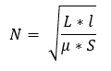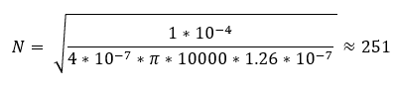

Nous avons donc ici 251 sbires pour réaliser notre bobine de 10 mH.

La première expérience avait pour but de nous faire étudier le fonctionnement d’un capteur capacitif lorsqu’on touche une électrode.

Après avoir réalisé le montage et utilisé le programme fourni, nous avons pu observer les changements lorsqu’on touchait l’électrode. Nous avons ensuite rempli le tableau suivant :

|  |  |  |  |  |  |  |  |  |  |  |  |
| --- | --- | --- | --- | --- | --- | --- | --- | --- | --- | --- | --- |
|  | Fréquence | 500Hz | 1KHz | 10KHz | 50KHz | 100KHz | 200KHz | 300KHz | 400KHz | 500KHz | 600KHz |
|  | Tension crête à crête pas touché (en Volts) | 0.50 | 0.52 | 0.53 | 0.54 | 0.56 | 0.6 | 0.66 | 0.72 | 0.70 | 0.66 |
|  | Tension crête à crête touché(en Volts) | 0.49 | 0.47 | 0.46 | 0.44 | 0.41 | 0.39 | 0.36 | 0.33 | 0.33 | 0.26 |

Suite à cela, nous avons pu tracer sur Scilab les courbes obtenues avec ces valeurs.

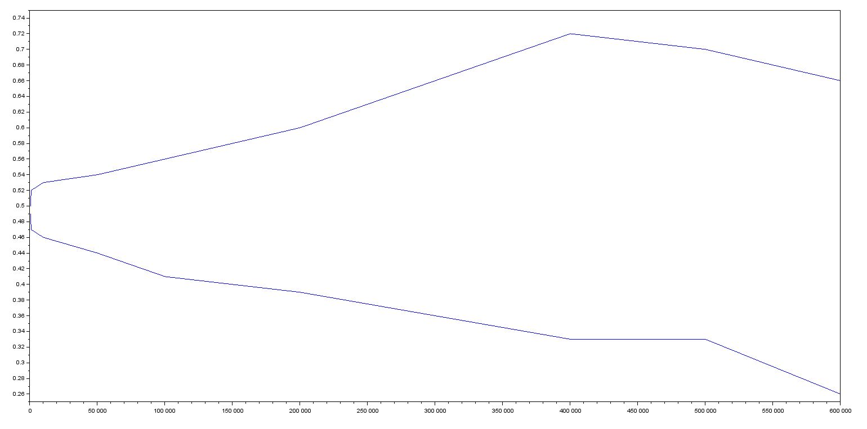

***Pourquoi parle-t-on de capteur capacitif ?***

Tout d’abord, qu’est-ce qu’un capteur capacitif ? Un capteur capacitif autrement nommé capteur tactile a pour fonction de détecter si une quelconque personne touche un objet donné autrement dit, de capter le toucher d’une personne. On retrouve ce type de capteurs dans les smartphones ou les appareils électroménagers par exemple avec les écrans tactiles. Sa réalisation nécessite une électrode métallique permettant alors de capter un toucher éventuel.

Dans notre cas, il y a bien présence d’un capteur capacitif. Effectivement, dans le premier montage, nous pouvons voir la présence d’une électrode (fil dans notre cas), c’est grâce à cette électrode que nous avons pu réaliser le relevé des mesures pour le tableau puisque que cette électrode à exactement le même rôle qu’un capteur capacitif : celle-ci détecte la présence ou l’absence d’un objet conducteur, dans notre cas le doigt de l’utilisateur. C’est pour cette raison qu’on parle ici de capteur capacitif.

***Déduisez-en quel composant le corps humain remplace dans le montage.***

Comme énoncé précédemment, c’est grâce au capteur capacitif autrement dit l’électrode que nous avons pu compléter le tableau de mesure. Or dans ce tableau, il y a inscrit « Tension de crête à crête touché » c’est-à-dire que nous devons toucher avec notre doigt l’électrode pour ensuite relever les différentes valeurs de tension. Dès lors, nous pouvons remarquer que les valeurs de tension sont légèrement plus basses que celles relevées précédemment lorsque l’on ne touchait pas l’électrode. Que pouvons-nous en conclure ?

Que notre corps plus précisément notre doigt fait office de résistance lors du contact de notre doigt avec l’électrode. Ainsi nous remplaçons une résistance dans le circuit.

***Pourquoi le signal diminue-t-il ?***

Le signal diminu, pour une raison simple : notre corps fait office de résistance dans un circuit tout en laissant passer le courant donc pour être plus précis notre corps est une résistance : nous pouvons affirmer cette hypothèse grâce aux différentes valeurs de tension relevées lorsque l’on ne touchait pas l’électrode et lorsque nous touchions celle-ci, il y a un léger écart de valeur lorsque l’on touche ou lorsque l’on ne touche pas l’électrode. Notre peau possède alors une impédance.

***Avec ces résultats expérimentaux, calculer la capacité de votre corps en fonction du type de contact.***

Nous savons qu’il existe une formule pour calculer la capacité d’un conducteur en l’occurrence ici notre corps. Cette formule a pour équation : C = Q / U.

C étant la capacité d’un conducteur exprimée en Farad (F), Q la charge portée par un conducteur exprimée en Coulomb (C) et puis U étant le potentiel d’un conducteur exprimé en Volt (V).

Nous savons qu’en moyenne la charge portée par un corps humain est de : 6.7x10^9 C.

Nous pouvons ainsi calculer les différentes capacités de notre corps en fonction de la fréquence.

|  |  |
| --- | --- |
| C1 = Q / U1 avec U1 = 49x10^-2 V pour 500 Hz  (=) 6.7x10^9 / 49x10^-2  (≈) 1.37 x10^10 F | C6 = Q / U6 avec U6 = 39x10^-2 V pour 200 KHz  (=) 6.7x10^9 / 39x10^-2  (≈) 1.72 x10^10 F |
| C2 = Q / U2 avec U2 = 47x10^-2 V pour 1 KHz  (=) 6.7x10^9 / 47x10^-2  (≈) 1.43 x10^10 F | C7 = Q / U7 avec U7 = 36x10^-2 V pour 300 KHz  (=) 6.7x10^9 / 36x10^-2  (≈) 1.86 x10^10 F |
| C3 = Q / U3 avec U3 = 46x10^-2 V pour 10 KHz  (=) 6.7x10^9 / 46x10^-2  (≈) 1.46 x10^10 F | C8 = Q / U8 avec U8 = 33x10^-2 V pour 400 KHz  (=) 6.7x10^9 / 33x10^-2  (≈) 2.03 x10^10 F |
| C4 = Q / U4 avec U4 = 44x10^-2 V pour 50 KHz  (=) 6.7x10^9 / 44x10^-2  (≈) 1.52 x10^10 F | C9 = Q / U9 avec U9 = 33x10^-2 V pour 500 KHz  (=) 6.7x10^9 / 33x10^-2  (≈) 2.03 x10^10 F |
| C5 = Q / U5 avec U5 = 41x10^-2 V pour 100 KHz  (=) 6.7x10^9 / 41x10^-2  (≈) 1.63 x10^10 F | C10 = Q / U10 avec U10 = 26x10^-2 V pour 600 KHz  (=) 6.7x10^9 / 26x10^-2  (≈) 2.58 x10^10 F |

* *Expérience 2 :*

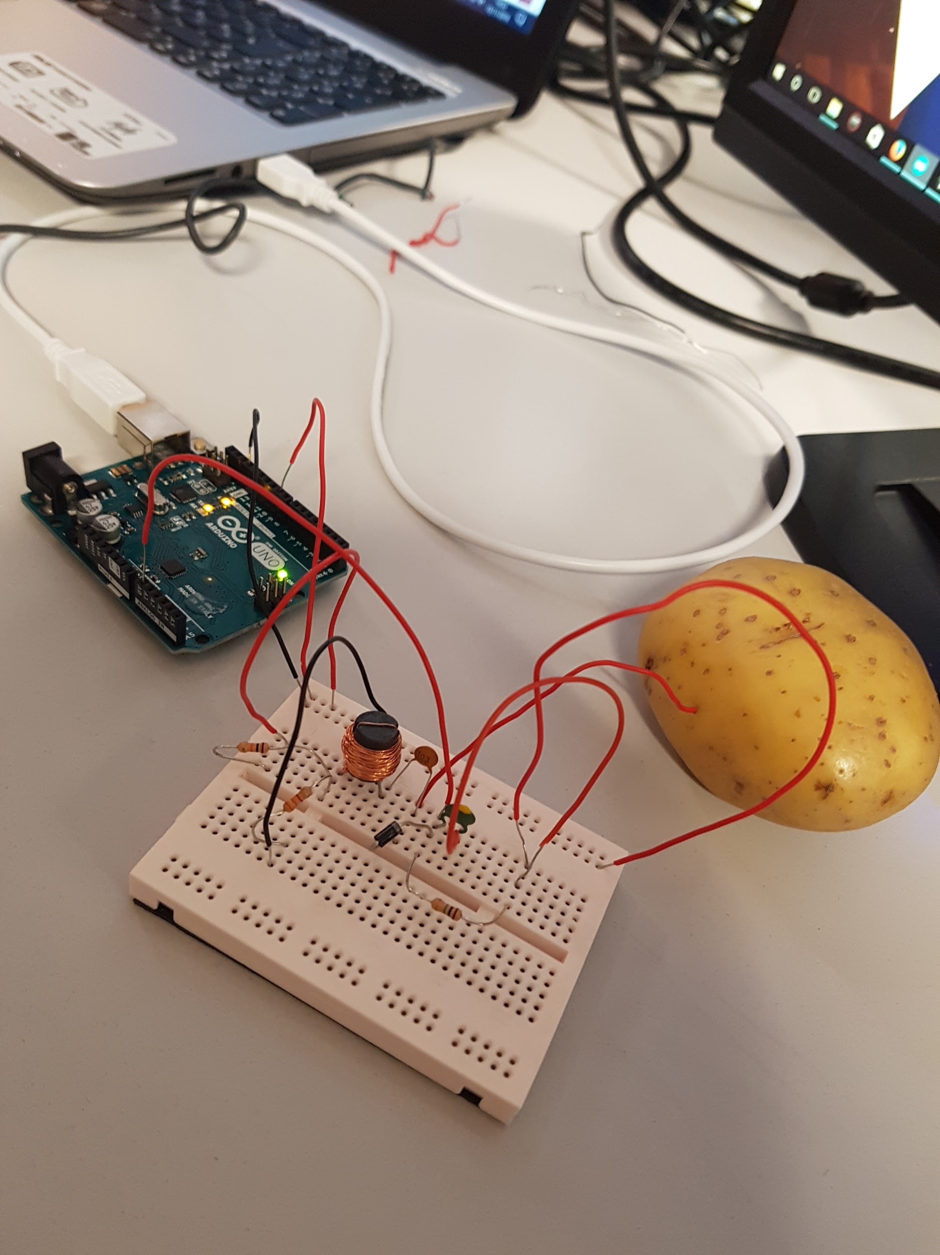

Le circuit de cette deuxième expérience nous servira de base afin de réaliser notre patate intelligente.

Après avoir réalisé le montage qui nous a été donné, et lancé les programmes fournis, nous avons pu observer l’évolution de l’amplitude du signal en fonction de la fréquence mais aussi en fonction de la manière dont on tenait cette patate. Ce programme nous a ainsi permis de regarder comment réagit le signal de la patate lorsqu’on la touche à un doigt ou lorsqu’on la saisit à pleine main.

***Pourquoi les valeurs de l’amplitude du signal évoluent en fonction de la manière dont vous touchez la patate ?***

Les valeurs de l’amplitude du signal évoluent différemment selon la façon dont on touche la patate. Effectivement il n’y a pas la même amplitude si l’on ne touche pas la patate, si on la touche ou encore si on l’a saisi à pleine main. L’amplitude varie donc en fonction dans nos actions que nous effectuons sur le capteur : lorsque nous ne touchons pas la patate rien n’est détecté, cependant lorsque nous touchons la patate qui est en réalité ici un capteur capacitif celle-ci lorsque est en contact avec notre doigt ou notre main, elle amplifie alors le signal électrique donc lorsque nous touchons la patate à un doigt le signal à une plus grande amplitude car le capteur réagit au toucher. De plus le capteur renverra une plus grande amplitude si elle est touchée sur toute sa surface c’est pour cette raison que lorsqu’on touche la patate à pleine main l’amplitude est maximale.

* Explication du fonctionnement du circuit et du capteur :

Tout d’abord commençons par l’explication du circuit de notre prototype. Celui-ci est basé sur le circuit électrique de l’expérience 2, il présente alors différents composants : deux condensateurs de 10 et de 0.10 nF, une bobine de 10 mH, 3 résistances de 1 MΩ, 10kΩ, 3.3kΩ ainsi d’un diode et de deux LED sans oublier notre électrode qui est en réalité notre patate qui est un capteur capacitif.

Ce type de circuit électrique permet le fonctionnement de notre capteur capacitif par conséquent de reconnaître la manière dont un utilisateur touche la patate. Cela est possible grâce à l’assemblage dans le circuit de condensateurs, de bobine et de résistances. La sensibilité de toucher (le fait qu’on touche à un doigt ou à pleine main) est assuré par le premier condensateur qui se décharge un petit peu ou beaucoup par rapport à la façon dont on touche la patate. Ensuite on peut observer une bobine ainsi qu’une résistance qui ont pour fonction de limiter les interférences ainsi la détection de notre capteur capacitif sera plus précis autrement dit la bobine ainsi que la résistance ont le rôle de filtre. De même pour le condensateur ainsi que la bobine situé en bas du circuit. Par la suite nous pouvons observer une diode au milieu du circuit celle-ci permet au courant de ne passer que dans un seul sens pour empêcher un chargement trop rapide du condensateur situé plus haut. Ainsi la résistance de 3.3 kΩ permet de “ralentir” le temp de chargement du condensateur pour que l’électrode autrement dit notre capteur capacitif ici la patate fonctionne sinon le condensateur se chargerai trop vite et nous pourrions pas le décharger au touché.

* Présentation du prototype :

Pour la réalisation de la patate intelligente, nous avons tout d’abord défini comment elle devrait réagir. Dans un premier temps nous avons réalisé un prototype simple : lorsqu’on ne touche pas la patate, une led rouge est allumée, lorsqu’au contraire on la prend dans notre main, la led rouge s’éteint.

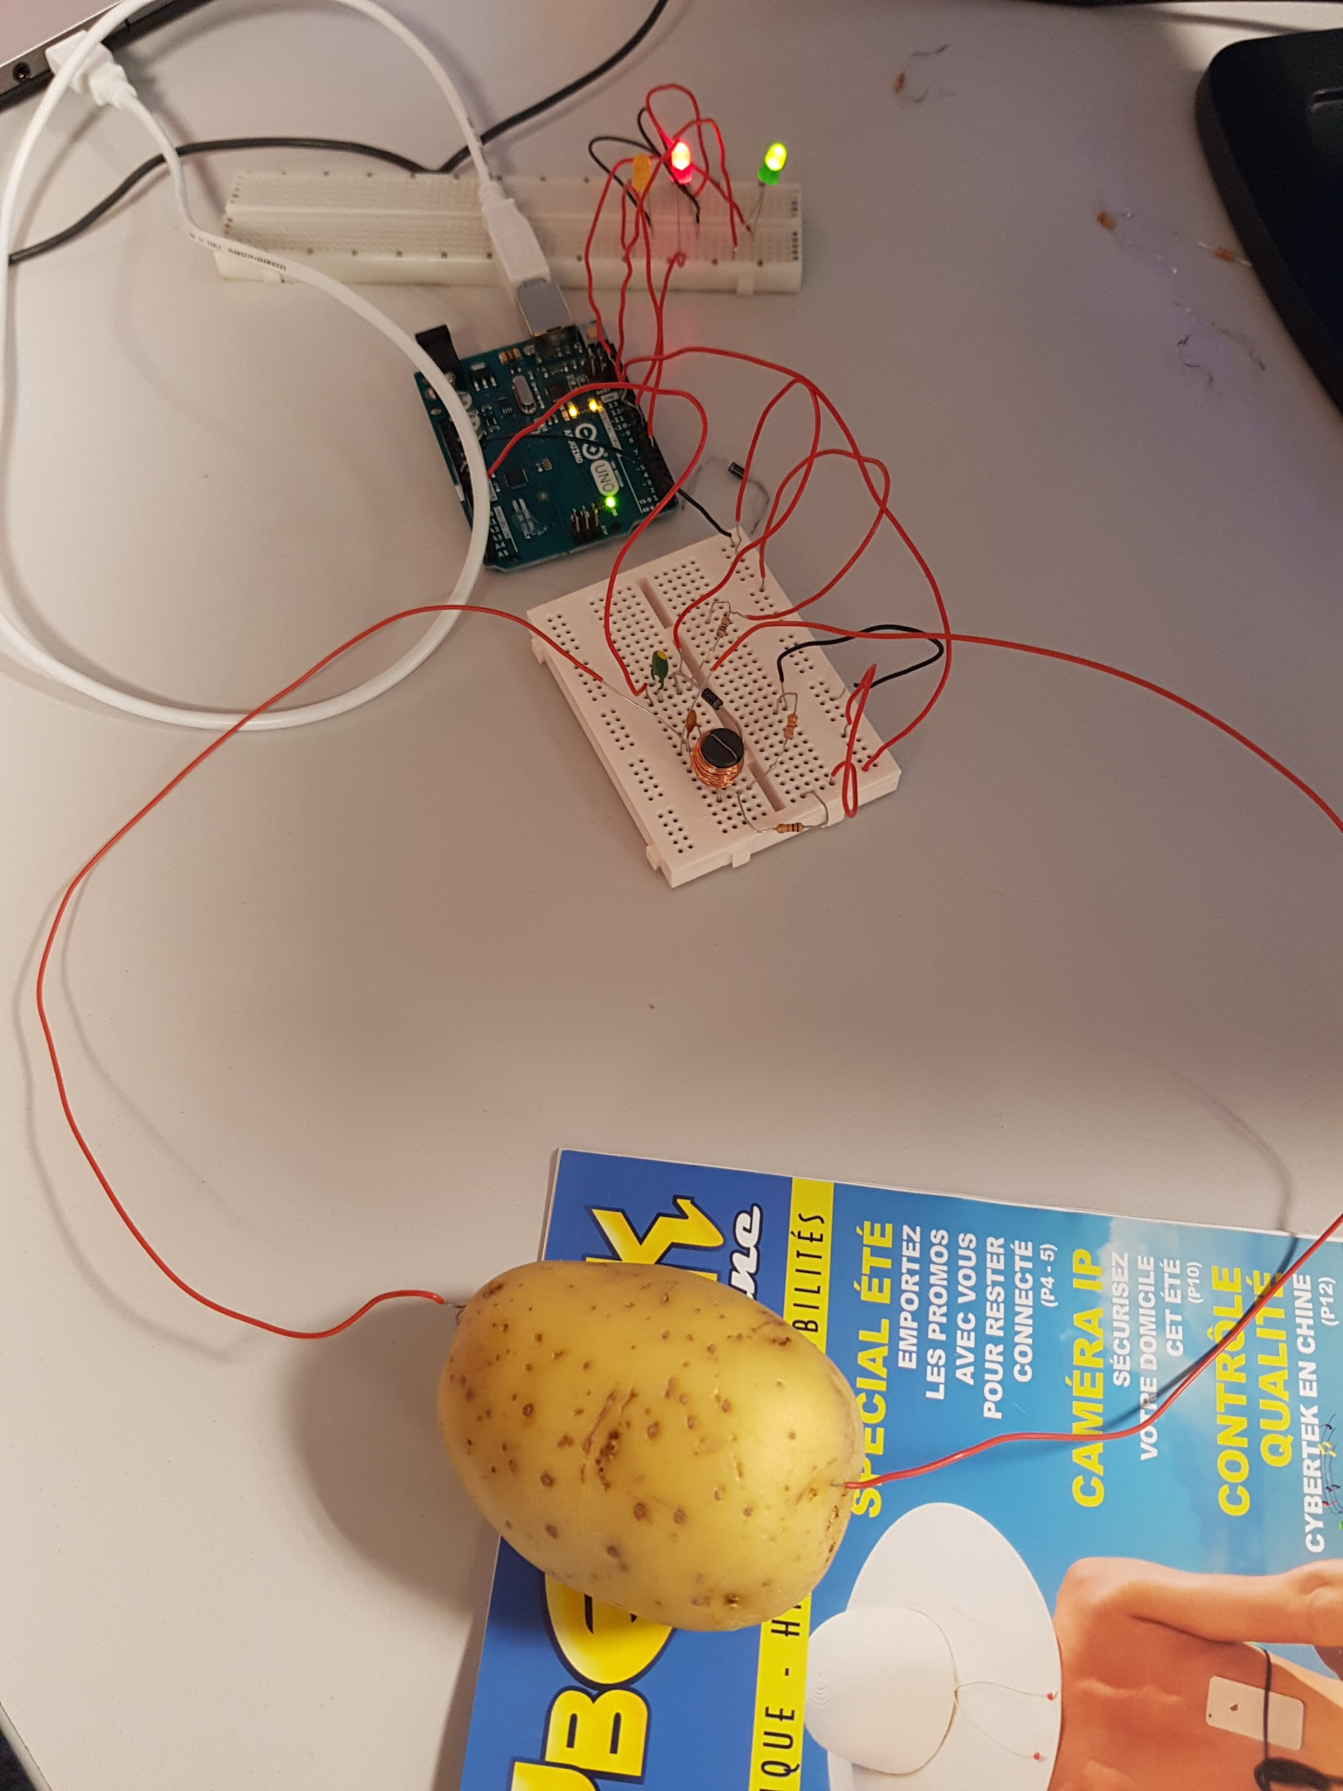 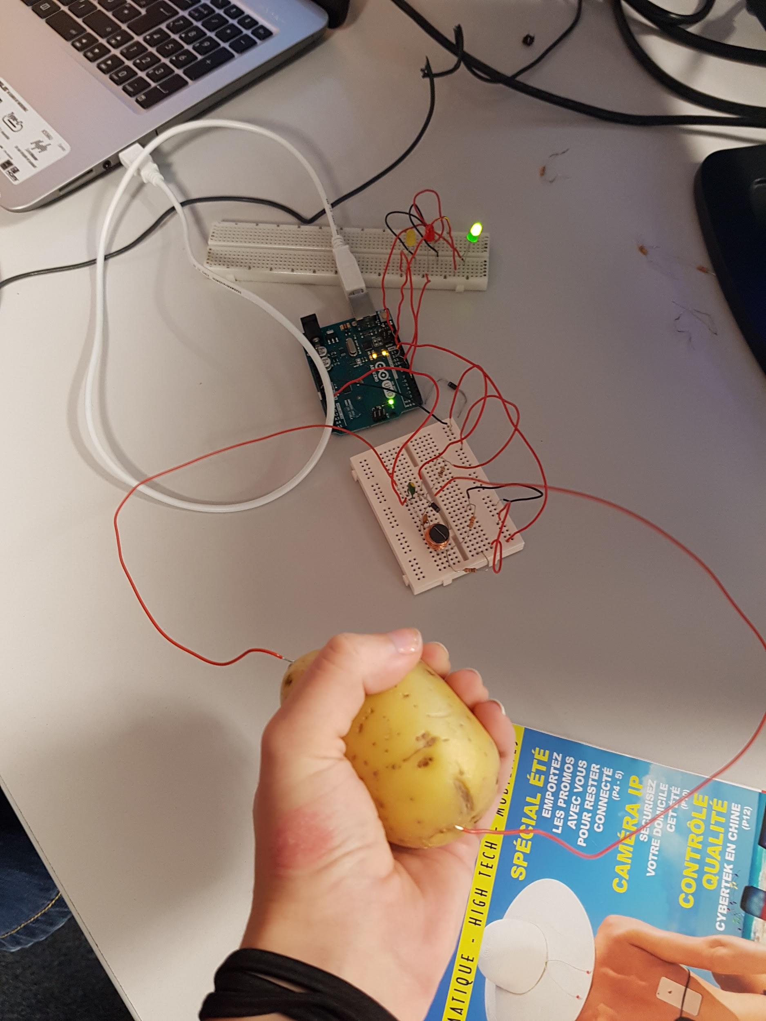

***Sans contact Avec contact***

Pour obtenir ce prototype, nous avons dû modifier le programme donné : 2 leds ont été ajouté. Après les avoir déclaré, il a fallu créer une boucle dans le void loop() afin d’indiquer au circuit l’état des leds (allumées ou éteintes) selon la valeur lu par le capteur qui indique ici si nous touchons la patate ou non.

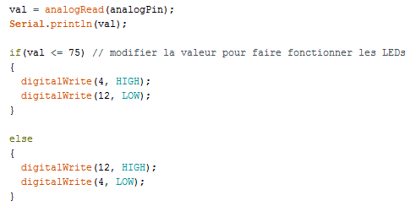

* Bilan du projet :

Dans ce projet, nous avons décidé de travailler ensemble tout en nous partageant le travail. Nous avions chacun des tâches à réaliser afin de mener à bien (ou au mieux) les expériences à faire.

Néanmoins, nous avons rencontré quelques problèmes, notamment dans le fait que les ressources donnaient afin de réaliser les expériences n’étaient pas fonctionnelles, ce qui nous a fait perdre beaucoup de temps.

Au final, nous avons quand même réussi à fabriquer un circuit fonctionnel de capteur capacitif. Cependant, il est moins sophistiqué que prévu, puisqu’il ne détecte pas toutes les différences de toucher.